Tmall _V6.2系统测试报告

引言部分

项目背景
本测试报告为XXX系统测试报告；本报告目的在于总结测试阶段的测试
及测试结果分析，描述系统是否达到需求的目的。
本报告预期参考人员包括测试人员、测试部门经理、项目管理人员、SQA人员和其他质量控制人员。

参考资料
《xxx_ST测试计划》
《xxx_ST测用例》
项目bug：http://zbox.lemonban.com/zentao/bug-browse-2.html

测试基本信息

测试范围

产品 | 模块 | 子模块 | 功能 | 功能点 | 优先级 | 负责人
 |  | 注册 | 注册 | - 注册正常验证  - 已注册账号验证  - 注册信息异常输入验证 | 高 | xxx
 |  | 草稿箱 | 头像修改功能 | - 头像修改功能  - 头像修改取消操作 | 高 | xxx

测试案例设计思路
根据上述测试范围测试点进行测试用例的设计。
功能测试 | 依据等价类划分、边界值分析、错误推测、场景法等设计用例
界面测试 | 满足效果图设计，保证页面风格、排版整体等一致
兼容性测试 | 满足Chrome、Firefox、safari、uc、IE的兼容

测试结果及缺陷分析

测试执行情况与记录

测试组织
项目经理 | 软件工程师 | 测试工程师 | 业务负责人
一般下单个人 | 马、古、斯、唐 | 小安、华栋、娃哈哈、小陈 | 土豆

测试时间
测试  阶段 | 计划开  始时间 | 计划结  束时间 | 实际开  始时间 | 实际结  束时间 | 计划工作量（人天） | 实际工作量（人天）
测试  阶段 |  |  |  |  | 3

冒烟情况
冒烟  测试 | 时间 | 是否通过 | 如不通过，请写原因

测试用例统计
案例总数 | 执行个数 | 成功个数 | 失败个数 | 未执行个数 | 案例成功率
3500 | 3500 | 3300 | 200 | 0

缺陷的统计与分析
缺陷汇总：
总缺陷数：621， 已解决：17，关闭: 604(图不对应暂时忽略)
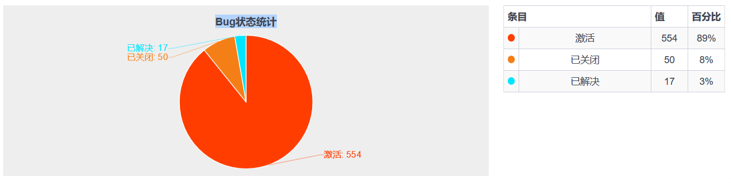
已解决bug17个具体状态统计： 主要的解决方案：延期处理
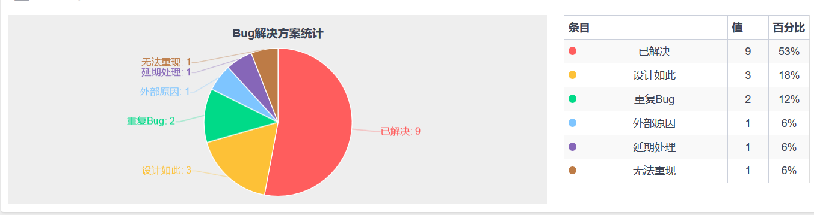

缺陷统计及分析：
按缺陷类型统计：
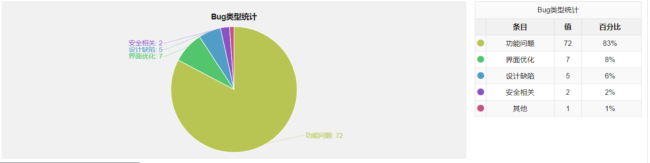
从以上数据得出，大量bug类型为代码错误，其次是界面问题，只有1个是性能问题

按严重程度统计：

按功能模块统计：

按测试轮次统计:
第一轮1000 第二轮300 第三轮800 第四轮50 主观/客观

残留缺陷与未解决问题：
bugid | Bug描述 | 状态 | 未解决说明
 |  | 延期 | 不影响版本发布，延期下一版本修改

测试结论与建议

风险分析及建议
测试主要覆盖Chrome、Firefox、safari、uc、IE浏览器，像世界之窗、QQ、百度、遨游等其他浏览器没有覆盖，用户使用可能会存在兼容问题。

测试结论
本项目根据业务需求及开发人员的反馈意见，覆盖了所有的测试需求及案例，均已在ST环境测试完成，有效案例一共 3500个，执行率 100%，成功率 99%，缺陷关闭率为xx%，一、二级bug全部修复并关闭，少于4%的三级、四级bug存在延期，不影响用户基本操作
综上所述，xx项目达到ST项目测试出口标准，本项目ST测试通过。

交付物
《xxx项目_系统测试计划》
《xx项目_测试用例》
《xx项目_ST测试报告》
《缺陷记录》

测试经理签字： 项目经理签字：

年 月 日 年 月 日

